 | Александр  Здравствуйте!  интересует изготовление не совсем обычной гитары, нужно следующее:  корпус - формфактор gibson LP  гриф - 24 лада, реверсный, jackson  Floyd rose  датчики - EMG 81-85  это реально? |  |  | 30.04.15
про струны забыл)) струн - 7
и скаллопирование после 10 лада
 |  |  |  | Евгений  здравствуйте. в теории да. кроме датчиков. мы ставим только Wilkinson или Fokin .  в остальном я уточню все.  можно фото цвета в который хотите покрасить? и нужно ли кленовый топ делать?  примерная стоимость однозначно выше 35.000 т.р. но но более 50.000 мне кажется.  сроки создания 45 - 60 дней  Если Вас устраивают условия. мы сделаем расчет.  Спасибо, что выбрали нашу компанию. Мы будем рады видеть Вас в числе наших клиентов | 30.04.15
доставка бесплатно до квартиры.
Кейс в подарок.
 |  |  |  | Александр  тэкс, цвет думаю радикально черный. кленовый топ наверное не нужно, равно как и пластиковую деку которые у ЛП есть. на грифе акулий плавник на лады.  Как вариант - возможно изготовление без датчиков? просто с вырезом под активную электронику? просто не знаю что за датчики wilkinson... да и к EMG привык уже | 30.04.15
 |  |  |  | Евгений  да. конечно можно))) понял Вас. какое то лого нужно?  цвет матовый или под лак? | 30.04.15
 |  |  |  | Александр  prototype L)) шрифтом типа джексоновского. ну и под лак ее | 30.04.15
 |  |  |  | Евгений  понял. а где?) какой цвет надписи? | 30.04.15
 |  |  |  | Александр  на голове грифа, цвет белый | 01.05.15
 |  |  |  | Евгений  понял. я вам завтра утром расчет пришлю тогда)  приятного вечера) | 01.05.15
 |  |  |  | Евгений  здравствуйте, нам нужно немного больше времени. Вы не будете против если я отправлю вам расчет вечером.  и могу я узнать адрес доставки точный?) | 01.05.15
 |  |  |  | Александр  доброго утра! конечно не против, такое дело не терпит спешки!) а адрес доставки такой - Амурская область, город Тында. | 01.05.15
 |  |  |  | Евгений  да и еще накладку палисандр или эбони? | 01.05.15
 |  |  |  | Александр  ну вот тут я даже и не знаю.. сейчас у меня палисандровые | 01.05.15
 |  |  |  | Евгений  давайте тогда ради разнообразия сделаем эбони. )  я Вас понял, ждите расчет и приятного дня) | 01.05.15
 |  |  |  | Александр  Топлок не забудьте поставить | 01.05.15
 |  |  |  | Евгений  топлок - само собой разумеющееся)  я шрифт как подберу - скину Вам вариант картинки. Посмотрите. Решите.  43.700. выйдет комплект без звукоснимателей. С кейсом и доставкой до квартиры.  будем ждать вашего решения и доброго Вам утра) | 02.05.15
 |  |  |  | Александр  доброго утра! ну по цене нормально. Давайте шрифты) | 02.05.15
 |  |  |  | Евгений  Отлично) шрифты я скину Вам в течении дня.  повторюсь по срокам создания - это 45 - 60 дней ( включая доставку )  приятного дня!) | 02.05.15
 |  |  |  | Евгений  здравствуйте, я поискал шрифты. как то не очень похоже.  е ли Вы не против я еще поищу и завтра точно отправлю вам пример надписи нудным шрифтом.  приятного вечера!) | 03.05.15
 |  |  |  | Александр  jr | 03.05.15
 |  |  |  | ок
 |  |  |  | Евгений  Добрый день, я все уточнил. Шрифт подобрал.  Если Вам все еще интересно заказать электрогитару, мы будем рады предложить Вам свои услуги=) | 05.05.15
 |  |  |  | Александр  доброго дня! да, все еще интересно | 05.05.15
 |  |  |  | Евгений  Сейчас я скину пример шрифта=) | 05.05.15
 |  |  |  | Александр  ок | 05.05.15
 |  |  |  | Евгений   | 05.05.15
 |  |  |  | была мысль взять вот такой
 |  |  |  | 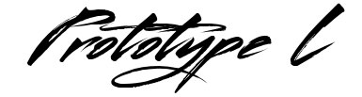
 |  |  |  | он немного сложноват для нанесения, но я более чем уверен
 |  |  |  | что мы справимся=)
в конце концов мы даже такую надпись наносили)
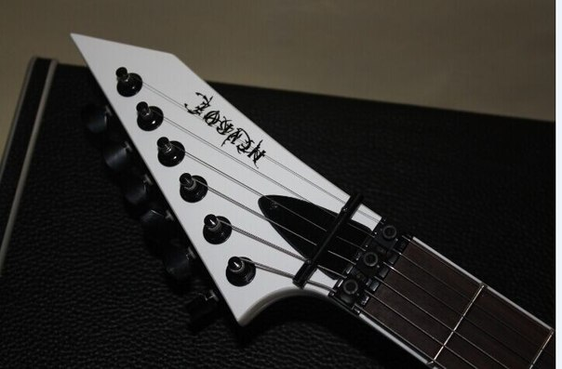
 |  |  |  | Александр  да, отлично, этот будет в самый раз. Теперь еще пара деталей:  1. сам инструмент будет черным, а по ребру - белым.  2. такой же логотип напишите на ребре внизу  вот я на картинке в паинте покрасил, как представляю  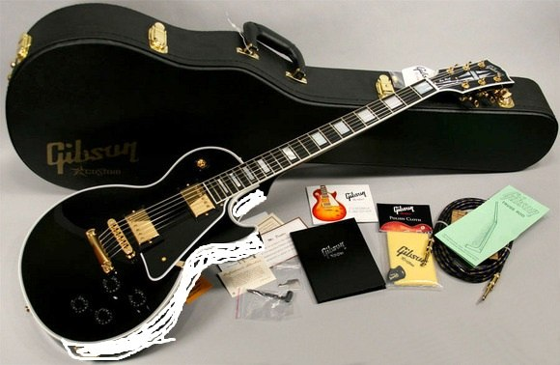 | 05.05.15
 |  |  |  | Евгений  так, ок)) понял. на ребре внизу. | 05.05.15
 |  |  |  | мне чтоб уточнить, Вам понравился первый вариант логотипа или второй?
 |  |  |  | Александр  лучше первый | 05.05.15
 |  |  |  | Евгений  хорошо. на ребре соответственно наносим черным цветом? | 05.05.15
 |  |  |  | логотип
 |  |  |  | Александр  да, черным | 05.05.15
 |  |  |  | Евгений  значит что вышло сейчас я опишу а вы проверите | 05.05.15
 |  |  |  | Александр  и небольшая правка - датчик будет всего один, в бридже, пожтому нужна только ручка громкости. | 05.05.15
 |  |  |  | Евгений  хорошо, я Вас понял. сейчас опишу точно все что мы обговорили. | 05.05.15
форма - LP
цвет - черный ( по ребру белый )
форма - LP
цвет - черный ( по ребру белый )
датчик только 1 ( в бридже)
7 струн
без электроники
логотип ( Prototype L ) на голове и на ребре
ручка тона не нужна ( только ручка громкости )
гриф - 24 лада, реверсный, jackson
Floyd rose
после 10 лада - скалопирование.
маркеры - акулий плавник
накладка - Эбони
сам корпус - Махагон.
если что - то упустил, поправьте пожалуйста=)
 |  |  |  | Александр  все верно. | 05.05.15
 |  |  |  | Евгений  по срокам мы обговоривали? | 05.05.15
 |  |  |  | 45- 60 дней
 |  |  |  | я не проверял у Вас в городе есть ТК
 |  |  |  | ?
 |  |  |  | Александр  да, по срокам нормально. Тк всякие есть. Откуда отправляете7 | 05.05.15
 |  |  |  | Евгений  Екатеринбург. | 05.05.15
 |  |  |  | Обычно деловые линии используем
 |  |  |  | доставим прям до квартиры
 |  |  |  | я уже проверил, все ок по доставке=)
 |  |  |  | Александр  нормально. Ну тогда выписывайте счет. И кстати, я хотел спросить - а фото ваших инструментов где посмотреть можно? | 05.05.15
 |  |  |  | Евгений  сейчас я вам скину=)) | 05.05.15
это малая часть. сейчас еще скину
Просмотреть все изображения
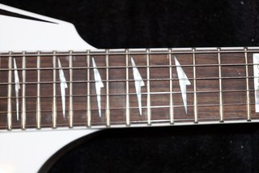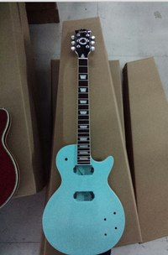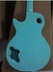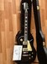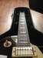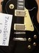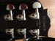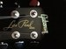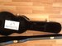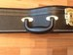
Просмотреть все изображения
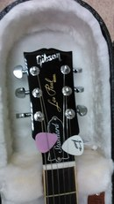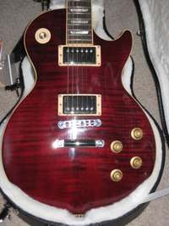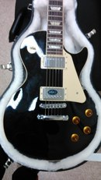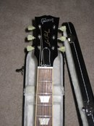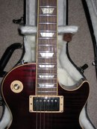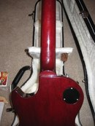
 |  |  |  | я сейчас не с того компьютера просто, но вообщем мы делали разные модели. даже наносили фамилию владельца на гриф)
 |  |  |  | в основе конечно LP реже страты.
 |  |  |  | могу кинуть видео
 |  |  |  | Евгений  2:44  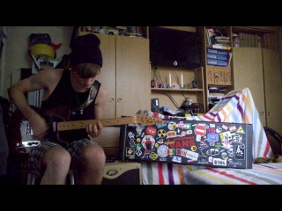  23 просмотраБез названия | 05.05.15
 |  |  |  | вот в конце клиент говорит - специально для ZAKAZGUITAR
 |  |  |  | а да и еще.
 |  |  |  | мы сейчас будем переименовываться и как-то меняться, в не волнуйтесь если вдруг группа поменяет название и контакты исчезнут=) \
 |  |  |  | новое название будет OLDWOOD
 |  |  |  | Александр  гм. хорошо. Что там по цене получается, напомните? | 05.05.15
 |  |  |  | Евгений  43.700 | 05.05.15
 |  |  |  | можете оплатить как через кассу так и через сбербанк онлайн.
 |  |  |  | вам как удобнее?
 |  |  |  | дам либо расчетный счет либо номер карты которая к нему привязана
 |  |  |  | а да мне еще нужен точнй адрес + Ваш телефон
 |  |  |  | лучше еще и Email
 |  |  |  | Я вам сразу перезвоню чтоб у Вас Мой тоже сохранился
 |  |  |  | на случай если возникнут вопросы
 |  |  |  | Александр  ofdgroup@mail.ru - сюда можете высылать договор и счет для оплаты.  Можете сделать простой договор подряда, с указанием вида и сроков выполнения работ.  В договоре в части оплаты укажите стопроцентную предоплату обязательно.  Как будет готова болванка договора - отправляйте, посмотрю, и дам свои данные.  Подписываем, скан и счет отправляете мне в почту, оригинал с синей печатью - заказным или EMS. | 05.05.15
 |  |  |  | Евгений  хорошо, давайте так и поступим=) | 05.05.15
 |  |  |  | давайте тогда вечером я как приеду, составлю все. и Вам пришлю=)
 |  |  |  | Александр  отлично. | 05.05.15
 |  |  |  | буду ждать.
 |  |  |  | Евгений  здравствуйте, я сегодня не окажусь дома, Вы не будете против есои я Вам договор пришлю завтра? | 06.05.15
 |  |  |  | Александр  ну что там, ждать мне или нет? | 06.05.15
 |  |  |  | Евгений  да конечно. просто сейчас я отвечаю с телефона так как нахожусь вне дома. И соответственно не имею возможности прислать Вам договор.  Давайте поступим так: мы, со своей строны начинаем работу над гитарой. А как я прилечу ( скорее всего дня через 3 ) я пришлю Вам болванку договора, почитаете, дополните если это будет необходимо.  Я более чем уверен, что Вы останитесь довольны нашей работой. Наша первоочередная задача - удовлетворение клиентов)  именно по этому мы готовы начать работу над вашим инструментом уже сейчас.)  Надеюсь, мое предложение Вас устроит.  приятного дня. | 06.05.15
 |  |  |  | Александр  ок, начинайте. форма организации у вас какая? ИП, ООО? как называется? | 06.05.15
 |  |  |  | Александр  Я ответ то услышу сегодня или нет? Евгений, у меня нет никакого желания играть в игрушки, мне нужно заказать инструмент. поэтому я жду ответы на следующие вопросы:  1. Почему на Вашей странице нет ни одного вашего личного фото?  2. почему город указан Москва, а вы мне говорите про Е-бург?  3. почему в вашей группе нет фото изготовленных вами инструментов, а так же фото процессов изготоления?  4. Почему в группе нет ни одного отзыва о качестве?  5.Почему на тех фото, которые вы выдаете за свои инструменты, изображены китайские реплики и китайский же корпус без струн?  6. Кроме вас в вашей фирме некому отправить договор?  7. Неужели сложно написать название фирмы?  8. Ни один из опрошенных мною людей, находящихся у вас в друзьях, не имел с вами дела, и лично не знаком.  Мне кажется, что вся ваша так называемая "компания" - просто кидок. Об этом также говорит и то, что вы, принимая заказ, не уточнили некоторых моментов, которые должен знать КАЖДЫЙ мастер, или человек, худо-бедно разбирающийся в гитарах.  Молодцы, хорошая попытка.  можете уже сегодня менять название, потому что ваша группа отныне попадет во все черные списки на форумах и группах гитаристов. | 06.05.15
 | 06.05.15
 |  |  |  | Евгений  Александр, у нас четко написанно, что мы отдали производство курпусов на аутсторсинг.  т.е. да, они изготавливаются в китае.  но это и есть экономия. Вы мне кажется и сами понимаете, что изготовление корпуса - дело не дешевое.  про звукосниматели Фокин - мы только начали работу и еше не изготовили не одной гитары с этими звучками, но на нашем складе уже достаточно разных моделей этой фирмы. Покупаем без посредников, напрямую, поэтому и цены такие.  Про попытки кинуть. Мы никого не кидаем, название измениться только потому, что мы растем.  мне искренне жаль, что вы думаете о нас плохо. Мы хотим получить репутацию честной фирмы.  Изготовление корпуса в китае - это необходимость, так как при производстве корпуса в Екатеринбурге цена была бы в 2 раза выше, что конечно дорого для большинства.  Про город: Указана Москва так как большее количество запросов именно из этого города.  Мы были бы рады видеть Вас в качестве нашего клиента.  Может сайт который мы запустим ( там будет в том числе онлайн конфигуратор) сможет Вас убедить в нашей честности. Ведь фирма однодневка не стала бы вкладывать деньги в разработку конфигуратора)))  желаю Вам приятного вечера. | 08.05.15
 |  |  |  | Александр  А вот Илья Фокин говорит, что вы у него ничего не покупали  Никогда, ни с посредниками, ни без. Отчего так?  гитарный мастер андрей Васильев из Дмитрова пишет что он именно из дмитрова, не смотря на сотни запросов из москвы. И цена изготовления корпуса у него не выше ни на копейку.  Я сейчас не получил внятного ответа ни на один свой вопрос, равно как и не получил названия вашей фирмы. Эта тайна перечеркивает все жалкие потуги на оправдание.  И да, я тоже знаю как сделать бесплатный сайт, без вложения денег. | 08.05.15
 |  |  |  | Евгений  Алексей, мне провда жаль, что Вы везде ищете подвох. Мы хотели бы, чтоб наши клиенты доверяли нам.  про сайт: мы делаем его не бесплатно. Что в поледствии будет видно в портфолио этой студии.  http://www.adwant.ru/  Если я не смог донести до Вас специфику нашей работы ( через аутсорсинг в Китае ) это моя вина.  В будущем буду чаще заострять на этом внимание клиентов.  Спасибо за появленный интерес, будем рады видеть Вас в качестве клиента.  Приятного дня Вам. | 08.05.15
 |  |  |  | Александр  Во первых, я не алексей. Во вторых - я до сих пор не услышал названия вашей компании. В третьих - вам следует грамотнее выстраивать легенду - уж очень разные вещи вы говорите разным потенциальным клиентам.  А подвохов я не ищу. Я просто умею думать. Повторюсь, единственный способ доказать мне вашу прозрачность - это дать мне ваши реальные контакты - название и реквизиты фирмы. Все остальное - слова, которые ничего не стоят.  В свою очередь, я постараюсь так же заострить внимание людей на вашей деятельности. | 08.05.15
 |  |  |  | и еще один момент - если, как написано у вас на аватарке, вы основаны в 2013 году - давайте мне контакты ваших довольных клиентов. Я лично хочу послушать отзывы, которых почему-то нет в группе.

